СРО №10
Веб-қосымшаны функционалдық, интерфейстік және автоматтандырылған тестілеу
Орындаған: Абинсериков Нурасыл АЖ-41. Күні: 08.11.2026. Есеп нақты жергілікті іске қосудан жасалды: 2026-11-11T03:18:41.839967+00:00.

Жұмыстың мақсаты
Веб-қосымшаның негізгі мүмкіндіктерін талдау, дұрыс/қате деректер мен шекаралық мәндер үшін тест-кейстер дайындау, интерфейс пен HTTP сұраныстарын тексеру, Playwright және pytest арқылы автоматтандыру, табылған ақауларды тіркеу.

1-кезең. Сайтты таңдау және талдау
Таңдалған сайт — осы жобадағы QA Shop оқу дүкені. Интерактивті тексеру мекенжайы: http://127.0.0.1:8000/shop.html. Мысалдағы университет порталының орнына сол талаптарға сай дүкен таңдалды. Email өрісі болмағандықтан, міндетті өріс тексерісі нақты Логин өрісіне бейімделді. Автотесттер серверді бос localhost портында өздері қосып, уақытша SQLite базасын қолданады.
Негізгі функциялар:
- Логин және құпиясөз арқылы тіркелу, кіру, сессиядан шығу.
- Үш тауарды көру; атауы бойынша регистрге тәуелсіз іздеу.
- Тауар санын, жеңілдік пен жеткізуді ескеріп тапсырысты есептеу.
- Зертханалар порталына қайту; мобильді экран және пернетақтамен жұмыс.
Нақты қабылдау талаптары: логин 3–40 таңба, тек латын әріптері/цифр/астыңғы сызық; құпиясөз 8–128 таңба; іздеу ең көбі 80 таңба; саны 1–100 бүтін сан; жеңілдік 0–100 бүтін пайыз. Keyboard=5000 ₸, Mouse=2500 ₸, Monitor=45000 ₸. Жеңілдіктен кейінгі сома 10000 ₸-ден бастап жеткізу тегін, одан төменде 1000 ₸. Жеке дерек пен есептеу үшін сессия қажет. Желі қатесі түсінікті көрсетілуі, іздеу нәтижесі соңғы сұранысқа сәйкес болуы тиіс.

2-кезең. Тест-кейстерді құрастыру
20 тест-кейс дайындалды: оң, теріс, шекаралық, интерфейстік және желілік жағдайлар. Әр жағдайдың алғышарты, қадамдары, енгізілетін деректері, күтілетін және нақты нәтижелері TEST_CASES.md және CSV кестесінде берілген.
ID | Сценарий | Нақты нәтиже
WEB-01 | Бетті ашу және негізгі элементтер | ӨТТІ (2 тексеріс)
WEB-02 | Тіркелу және дұрыс деректермен кіру | ӨТТІ (1 тексеріс)
WEB-03 | Қате құпиясөз | ӨТТІ (1 тексеріс)
WEB-04 | Міндетті логин өрісі бос | ӨТТІ (1 тексеріс)
WEB-05 | Құпиясөздің төменгі шегінен аз | ӨТТІ (1 тексеріс)
WEB-06 | Ең қысқа жарамды деректер | ӨТТІ (1 тексеріс)
WEB-07 | Үлкен әріппен тауар іздеу | ӨТТІ (1 тексеріс)
WEB-08 | Табылмайтын тауар | ӨТТІ (1 тексеріс)
WEB-09 | Бос іздеу сұранысы | ӨТТІ (1 тексеріс)
WEB-10 | Мобильді және жұмыс үстелі экраны | ӨТТІ (3 тексеріс)
WEB-11 | Пернетақтамен навигация | ӨТТІ (1 тексеріс)
WEB-12 | Сессиясыз қорғалған ресурс | ӨТТІ (1 тексеріс)
WEB-13 | Желілік қате хабарламасы | АҚАУ: BUG-10-01
WEB-14 | Жеңілдікпен тапсырысты есептеу | ӨТТІ (1 тексеріс)
WEB-15 | Тауар санының шектері | ӨТТІ (4 тексеріс)
WEB-16 | Шығу сессияны жояды | ӨТТІ (1 тексеріс)
WEB-17 | Іздеу сұранысының ұзындығы | ӨТТІ (2 тексеріс)
WEB-18 | Соңғы іздеудің нәтижесі сақталуы | АҚАУ: BUG-10-02
WEB-19 | Порталға қайту | ӨТТІ (1 тексеріс)
WEB-20 | Жеңілдік пайызының шектері | ӨТТІ (4 тексеріс)

3-кезең. Қолмен және интерактивті тексеру
Нақты браузерде бет, формалар, іздеу, қате хабарламалары және Tab навигациясы тексерілді. Интерактивті тексерістер manual_checks.json ішінде жазылған. Тексеру браузер құралдары арқылы орындалды; Network панеліндегі сұраныстарға балама request/response бақылауы қолданылды.
Формалар: бос логинде native required хабарламасы шығып, valueMissing=true болды. Қате құпиясөз 401 қайтарды. KEYBOARD сұранысы бір Keyboard тауарын көрсетті. 375, 768, 1440 px экрандарда көлденең жылжу байқалмады. Tab реті: username → password → login → register → logout → query. Басқарылатын желі үзілісі мен жауаптардың кері реті екі ақауды қайталады.
DevTools арқылы қайталау: F12 → Network → Fetch/XHR сүзгісі → Preserve log; форманы жіберіп, Method, Status, Payload, Response өрістерін қарау. Төмендегі кодтар нақты тексерілді:
Әрекет | HTTP сұранысы | Нақты мәртебе
Тіркелу | POST /api/shop/register | 201 Created
Дұрыс кіру | POST /api/shop/login | 200 OK
Қате құпиясөз | POST /api/shop/login | 401 Unauthorized
Тауар іздеу | GET /api/shop/products?q=KEYBOARD | 200 OK
Сессиясыз жеке дерек | GET /api/shop/me | 401 Unauthorized
Есептеу | POST /api/shop/quote | 200 OK
Шығу | DELETE /api/shop/session | 204 No Content
Іздеу ұзындығы 81 | GET /api/shop/products?q=… | 422 Unprocessable Entity

Нақты есептеу сұранысы:
POST /api/shop/quote
Content-Type: application/json
{"items":[{"product_id":1,"quantity":2}],"percent":20}
JUnit-ке сақталған нақты жауап денесі:
{
"user_id": 4,
"subtotal": "10000.00",
"discounted": "8000.00",
"shipping": "1000.00",
"total": "9000.00",
"currency": "KZT"
}
Браузердегі fetch сұраныстарының Method/URL/Status/Payload жазбалары results/ ішіндегі *.http.json файлдарында сақталады; құпиясөздер журналда жасырылған. API шекаралық тексерістерінің дәлелі — JUnit. Желі үзілісі HTTP мәртебесімен шатастырылмайды: жауап келмейді, requestfailed пайда болады.

4-кезең. Playwright және pytest арқылы автоматтандыру
Орта: Python 3.13.5; pytest 8.3.4; Playwright 1.56.0; Chromium 141.0.7390.37; FastAPI 0.115.6; uvicorn 0.34.0.
Міндетті үш тексеріс нақты test_web.py файлында бар: бетті ашу, негізгі элементтердің көрінуі және тіркелу/кіру әрекеті. Төмендегі үзінді тікелей сол файлдан алынған; fixture-лер conftest.py ішінде сервер мен Chromium-ды басқарады.
def test_web01_open_page(web_page):
response = web_page.goto("/shop.html")
assert response.status == 200
expect(web_page).to_have_title("QA Shop · DebugLab KZ")
expect(web_page.get_by_role("heading", name="QA Shop", exact=True)).to_be_visible()
def test_web01_main_elements_visible(web_page):
for heading in ("Жеке кабинет", "Тауарлар", "Тапсырысты есептеу"):
expect(web_page.get_by_role("heading", name=heading, exact=True)).to_be_visible()
expect(web_page.get_by_label("Логин", exact=True)).to_be_visible()
expect(web_page.get_by_label("Тауарды іздеу")).to_be_visible()
expect(web_page.locator("#products li")).to_have_count(3)
def test_web02_registration_and_login(web_page, web_credentials, record_property):
with web_page.expect_response("**/api/shop/register") as pending:
account(web_page, web_credentials, "Тіркелу")
assert pending.value.status == 201
expect(web_page.locator("#status")).to_have_text("Тіркелу сәтті. Енді жүйеге кіріңіз.")
with web_page.expect_response("**/api/shop/login") as pending:
account(web_page, web_credentials, "Кіру")
assert pending.value.status == 200
expect(web_page.locator("#status")).to_have_text(
f"Қош келдіңіз, {web_credentials['username']}!"
)
response = web_page.request.get("/api/shop/me")
assert response.status == 200
assert response.json()["username"] == web_credentials["username"]
record_property("HTTP", "POST register 201; POST login 200; GET me 200")
Параметрленген жағдайлармен бірге 30 автотест орындалды: 28 PASSED, 2 XFAIL, 0 FAILED, 0 ERROR, 0 SKIPPED, 0 XPASS. Exit code: 0. XFAIL — расталған ашық ақау; ол сәтті тест санына қосылмайды. strict=True, raises=AssertionError инфрақұрылым қатесін ақау ретінде жасыруға жол бермейді; түзетуден кейінгі күтпеген XPASS қайта қарауды талап етеді.
Жаңа контекст әр тестке бөлек беріледі, сессиялар араласпайды. Желілік тесттер localhost сұраныстарына ғана әсер етеді. Скриншоттар барлық тестке, Playwright trace ақаулы жағдайларға сақталады.

5-кезең. Қателерді тіркеу
Нысан: жергілікті QA Shop, http://127.0.0.1:8000/shop.html. Анықталған күні: 08.11.2026. Мәртебе: екі ақау да OPEN. Тексеру деректері синтетикалық; нақты төлем орындалмайды. Желі жағдайлары браузерде басқарылып қайталанды, сыртқы желідегі ақау деп көрсетілмейді.

BUG-10-01 — Желі үзілгенде техникалық ағылшын хабарламасы көрсетіледі
- Байланысты жағдай: WEB-13; түрі: қате өңдеу / интерфейс.
- Severity: Medium; priority: P2; reproducibility: әр қайталауда.
- Алғышарт: дүкен мен каталог жүктелген; сервер қалыпты жұмыс істейді.
Қайталау қадамдары:
1. KEYBOARD бойынша іздеп, Keyboard нәтижесін алу.
2. DevTools → Network → Offline қосу немесе тек products сұранысына Playwright route.abort("internetdisconnected") қолдану.
3. Іздеу өрісіне Mouse енгізіп, Іздеу батырмасын басу.
Күтілетін нәтиже: қазақ тіліндегі түсінікті хабарлама, мысалы «Желіге қосылу мүмкін болмады. Интернет байланысын тексеріп, қайталап көріңіз.» Ескі каталог қалса, оның жаңартылмағаны түсінікті белгіленуі керек.
Нақты нәтиже: #status ішінде Failed to fetch көрсетіледі; Mouse сұранысының астында алдыңғы Keyboard нәтижесі қалады. Бұл HTTP 500 емес: HTTP жауап алынбайды, request failure — net::ERR_INTERNET_DISCONNECTED.
Себеп: shop.js ішіндегі api() fetch қатесін пайдаланушыға арналған хабарламаға айналдырмайды; catch блогы error.message шығарады.
Ұсыныс: желілік және HTTP қателерін ажыратып, желілік қате үшін қазақша хабарлама және қайталау мүмкіндігін көрсету; каталогтың ескі екенін белгілеу.
Дәлелдер: интерактивті скриншот, автотест, trace. Автотест күтілетін дұрыс мінез-құлықты тексереді және strict xfail ретінде нақты ақауды көрсетеді; ол сәтті өткен тестке қосылмайды.

BUG-10-02 — Ескі іздеу жауабы соңғы нәтижені ауыстырады
- Байланысты жағдай: WEB-18; түрі: функционалдық / асинхрондық іздеу.
- Severity: Medium; priority: P2; reproducibility: жауаптар реті өзгерсе, әр қайталауда.
- Алғышарт: каталог жүктелген; екі іздеу сұранысын қатар жіберуге болады.
Қайталау қадамдары:
1. Keyboard сұранысын жіберіп, оның жауабын Playwright route көмегімен ұстап тұру.
2. Бірінші жауап келмей тұрып Mouse сұранысын жіберу.
3. Mouse жауабын алып, экранда тек Mouse көрсетілгенін тексеру.
4. Бұрын ұсталған Keyboard сұранысын route.continue_() арқылы босату.
Күтілетін нәтиже: өрісте Mouse тұрса, соңғы сұраныстың Mouse нәтижесі сақталады.
Нақты нәтиже: өрісте Mouse қалады, ал тізім Keyboard · 5000.00 ₸ болып өзгереді. Екі HTTP сұраныс та қалыпты серверге жіберіледі; JSON жауаптары ауыстырылмайды. Тек бірінші сұраныстың орындалу уақыты басқарылады.
Себеп: search() әр жауаптан кейін DOM-ды жаңартады; оның соңғы жіберілген сұранысқа тиесілі екенін тексермейді.
Ұсыныс: сұраныс реттік нөмірін тексеру немесе бұрынғы сұранысты AbortController арқылы тоқтату; тоқтатылған сұранысты пайдаланушы қатесі ретінде шығармау.
Дәлелдер: интерактивті скриншот, автотест, trace. Автотест strict xfail түрінде; қате жоғалса, XPASS suite-ті сәтсіз аяқтайды, сондықтан белгісін алып тастап, қалыпты regression тестке айналдыру қажет.

Қабылдау және қайта тексеру
Тапсырма ақауларды тіркеуді талап етеді; бұл жұмыста қосымшаның қате мінез-құлқы сақталып, нақты құжатталды. Түзету жасалды деп есептелмейді. Нақты орындалу нәтижелері: summary.json, pytest журналы, JUnit.

Орындалу дәлелдері
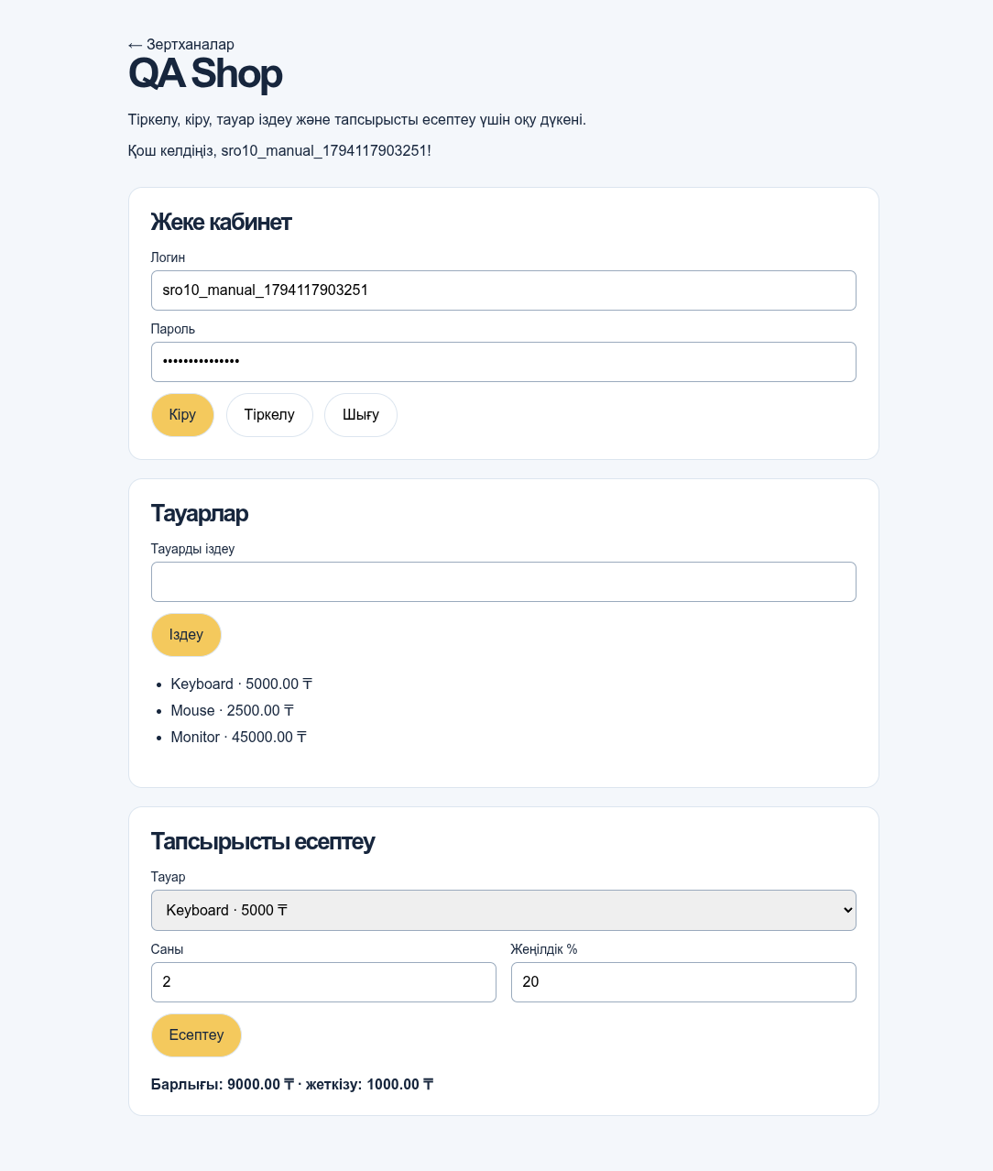
Тіркелу, кіру және тапсырысты есептеу
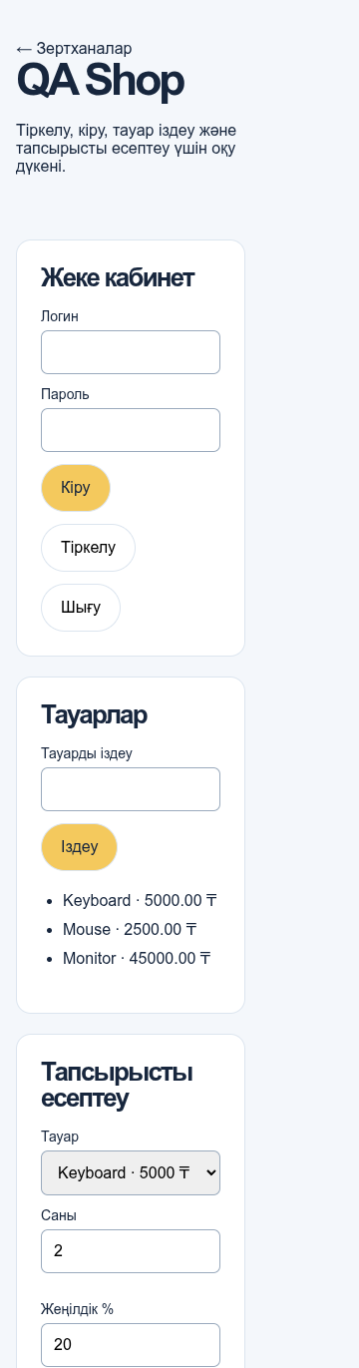
375 px мобильді экран
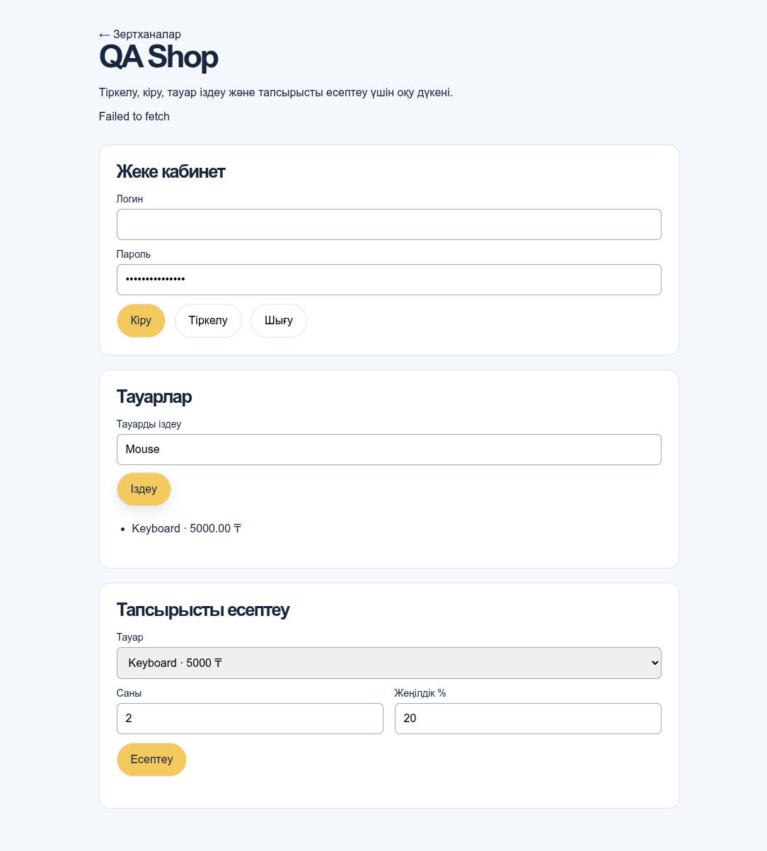
BUG-10-01: желілік қате хабарламасы
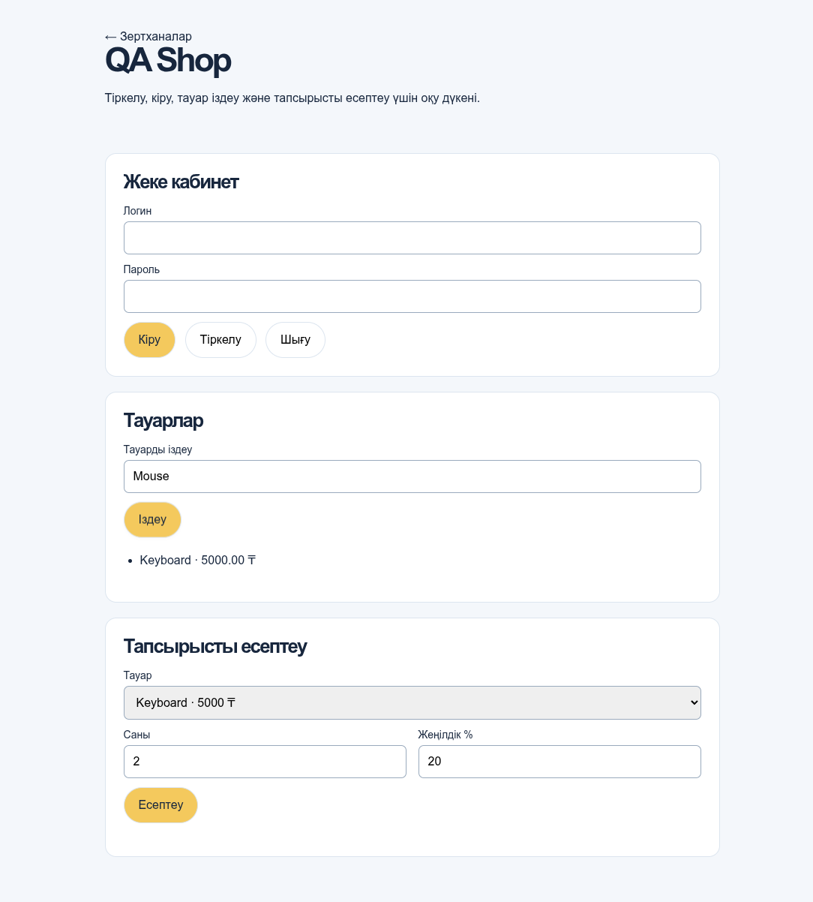
BUG-10-02: Mouse сұранысына ескі Keyboard нәтижесі

Қайта іске қосу
Жоба түбірінде:
python -m pip install -r sro10/requirements.txt
python -m playwright install chromium
npm run report:sro10
Linux CI-де жүйелік кітапханалар қажет болса: python -m playwright install --with-deps chromium. Тек автотесттер: npm run test:sro10. Интерактивті тексеру үшін: npm run dev, кейін дүкен мекенжайын ашу.
Нәтижелер: pytest.log, pytest.xml, summary.json, скриншоттар. python -m playwright show-trace sro10/results/test_web18_latest_search_wins.trace.zip командасы қате іздеу сценарийінің орындалуын ашады.

Қорытынды
Тапсырманың бес кезеңі орындалды: сайт талданды, 20 тест-кейс құрастырылды, интерфейс пен HTTP сұраныстары тексерілді, Playwright/pytest автотесттері орындалды, екі нақты ақауға Bug Report жасалды. Негізгі сценарийлер мен шекаралық мәндердің нәтижелері бастапқы журналдарда көрсетілген. Ашық ақаулар: BUG-10-01 және BUG-10-02; оларды түзету және қайта тексеру бөлек жұмыс ретінде қалады.

Қосымша А. Толық тест-кейстер

СРО 10 — толық тест-кейстер

WEB-01 — Бетті ашу және негізгі элементтер
Түрі: Оң / UI.
Алғышарт: Сервер қосылған; жаңа браузер контексті.
Қадамдар және деректер: GET /shop.html; тақырыпты, үш бөлімді және каталогты тексеру.
Күтілетін нәтиже: HTTP 200; QA Shop тақырыбы; кіру, іздеу, есептеу элементтері; 3 тауар.
Нақты нәтиже: Күтілетін нәтиже автотестпен расталды. Мәртебесі: ӨТТІ (2 тексеріс).

WEB-02 — Тіркелу және дұрыс деректермен кіру
Түрі: Оң.
Алғышарт: Жаңа, бұрын тіркелмеген логин.
Қадамдар және деректер: Логин мен Sro10_Test_2026 енгізу; Тіркелу; Кіру; GET /api/shop/me.
Күтілетін нәтиже: Тіркелу 201; кіру 200; сәлемдесу; /me 200 және дәл сол пайдаланушы.
Нақты нәтиже: Күтілетін нәтиже автотестпен расталды. Мәртебесі: ӨТТІ (1 тексеріс).

WEB-03 — Қате құпиясөз
Түрі: Теріс.
Алғышарт: Пайдаланушы тіркелген; сессия жоқ.
Қадамдар және деректер: Дұрыс логин мен Wrong_pass_2026 енгізіп, Кіру батырмасын басу.
Күтілетін нәтиже: HTTP 401; «Логин немесе пароль қате.»; /me 401.
Нақты нәтиже: Күтілетін нәтиже автотестпен расталды. Мәртебесі: ӨТТІ (1 тексеріс).

WEB-04 — Міндетті логин өрісі бос
Түрі: Теріс.
Алғышарт: Жаңа бет; сессия жоқ.
Қадамдар және деректер: Логинді бос қалдыру; құпиясөз енгізу; Кіру батырмасын басу.
Күтілетін нәтиже: HTML required валидациясы жіберуді тоқтатады; valueMissing=true.
Нақты нәтиже: Күтілетін нәтиже автотестпен расталды. Мәртебесі: ӨТТІ (1 тексеріс).

WEB-05 — Құпиясөздің төменгі шегінен аз
Түрі: Теріс / шекаралық.
Алғышарт: Жаңа тіркелу формасы.
Қадамдар және деректер: Жарамды логин; 1234567 (7 таңба); Тіркелу батырмасын басу.
Күтілетін нәтиже: tooShort=true; форма жіберілмейді; сәттілік хабарламасы жоқ.
Нақты нәтиже: Күтілетін нәтиже автотестпен расталды. Мәртебесі: ӨТТІ (1 тексеріс).

WEB-06 — Ең қысқа жарамды деректер
Түрі: Оң / шекаралық.
Алғышарт: min логині тіркелмеген.
Қадамдар және деректер: Логин=min (3 таңба), құпиясөз=12345678 (8 таңба); Тіркелу.
Күтілетін нәтиже: HTTP 201; «Тіркелу сәтті. Енді жүйеге кіріңіз.»
Нақты нәтиже: Күтілетін нәтиже автотестпен расталды. Мәртебесі: ӨТТІ (1 тексеріс).

WEB-07 — Үлкен әріппен тауар іздеу
Түрі: Оң.
Алғышарт: Каталог қолжетімді.
Қадамдар және деректер: Іздеу өрісіне KEYBOARD енгізіп, Іздеу батырмасын басу.
Күтілетін нәтиже: Бір нәтиже: Keyboard · 5000.00 ₸; регистр ескерілмейді.
Нақты нәтиже: Күтілетін нәтиже автотестпен расталды. Мәртебесі: ӨТТІ (1 тексеріс).

WEB-08 — Табылмайтын тауар
Түрі: Теріс.
Алғышарт: Каталог қолжетімді.
Қадамдар және деректер: nonexistent_sro10_999 сұранысын жіберу.
Күтілетін нәтиже: «Тауар табылмады.»; бос нәтиже түсінікті көрсетіледі.
Нақты нәтиже: Күтілетін нәтиже автотестпен расталды. Мәртебесі: ӨТТІ (1 тексеріс).

WEB-09 — Бос іздеу сұранысы
Түрі: Шекаралық.
Алғышарт: Алдымен Mouse бойынша бір нәтиже алынған.
Қадамдар және деректер: Іздеу өрісін тазалап, Іздеу батырмасын басу.
Күтілетін нәтиже: Keyboard, Mouse, Monitor: барлық 3 тауар қайта шығады.
Нақты нәтиже: Күтілетін нәтиже автотестпен расталды. Мәртебесі: ӨТТІ (1 тексеріс).

WEB-10 — Мобильді және жұмыс үстелі экраны
Түрі: UI / шекаралық.
Алғышарт: Бет жүктелген.
Қадамдар және деректер: 375×900, 768×900, 1440×900 өлшемдерін орнату; өрістер шекарасын тексеру.
Күтілетін нәтиже: Көлденең overflow жоқ; негізгі өрістер экран еніне сыяды.
Нақты нәтиже: Күтілетін нәтиже автотестпен расталды. Мәртебесі: ӨТТІ (3 тексеріс).

WEB-11 — Пернетақтамен навигация
Түрі: UI.
Алғышарт: Фокус Логин өрісінде.
Қадамдар және деректер: Tab пернесін 6 рет басып, фокус ретін тексеру.
Күтілетін нәтиже: username → password → login → register → logout → query.
Нақты нәтиже: Күтілетін нәтиже автотестпен расталды. Мәртебесі: ӨТТІ (1 тексеріс).

WEB-12 — Сессиясыз қорғалған ресурс
Түрі: Теріс / рұқсат.
Алғышарт: Жаңа контекст; cookie жоқ.
Қадамдар және деректер: GET /api/shop/me; Есептеу батырмасын басу.
Күтілетін нәтиже: Екі сұраныс та 401; «Алдымен жүйеге кіріңіз.»; есептеу нәтижесі бос.
Нақты нәтиже: Күтілетін нәтиже автотестпен расталды. Мәртебесі: ӨТТІ (1 тексеріс).

WEB-13 — Желілік қате хабарламасы
Түрі: Теріс / желі.
Алғышарт: Каталог жүктелген; тек products сұранысына басқарылатын желі үзілісі.
Қадамдар және деректер: Playwright route.abort(internetdisconnected); Mouse бойынша іздеу.
Күтілетін нәтиже: Қазақ тіліндегі түсінікті хабарлама және байланысты тексеріп, қайталау ұсынысы.
Нақты нәтиже: Failed to fetch; түсінікті қазақша нұсқаулық жоқ. Мәртебесі: АҚАУ: BUG-10-01.

WEB-14 — Жеңілдікпен тапсырысты есептеу
Түрі: Оң.
Алғышарт: Тіркелген және жүйеге кірген пайдаланушы.
Қадамдар және деректер: Keyboard; саны=2; жеңілдік=20%; Есептеу батырмасын басу.
Күтілетін нәтиже: 10000 − 20% = 8000; жеткізу 1000; жалпы 9000.00 ₸; HTTP 200.
Нақты нәтиже: Күтілетін нәтиже автотестпен расталды. Мәртебесі: ӨТТІ (1 тексеріс).

WEB-15 — Тауар санының шектері
Түрі: Оң / теріс / шекаралық.
Алғышарт: Белсенді сессия; Keyboard; жеңілдік=20%.
Қадамдар және деректер: Санына кезекпен 0, 1, 100, 101 енгізіп, есептеу.
Күтілетін нәтиже: 0/101 жарамсыз; 1 → 5000.00 ₸; 100 → 400000.00 ₸; жарамды сұраныс 200.
Нақты нәтиже: Күтілетін нәтиже автотестпен расталды. Мәртебесі: ӨТТІ (4 тексеріс).

WEB-16 — Шығу сессияны жояды
Түрі: Оң / рұқсат.
Алғышарт: Белсенді сессия және экранда есептелген тапсырыс.
Қадамдар және деректер: Шығу батырмасын басу; құпиясөз/нәтиже өрістерін және /me сұранысын тексеру.
Күтілетін нәтиже: DELETE session 204; құпиясөз және нәтиже тазаланады; /me 401.
Нақты нәтиже: Күтілетін нәтиже автотестпен расталды. Мәртебесі: ӨТТІ (1 тексеріс).

WEB-17 — Іздеу сұранысының ұзындығы
Түрі: API / шекаралық.
Алғышарт: Сервер қосылған; браузердегі maxlength=80.
Қадамдар және деректер: GET products?q= арқылы 80 және 81 таңбалық сұраныс жіберу.
Күтілетін нәтиже: 80 таңба → 200; 81 таңба → 422; қате орны query.q.
Нақты нәтиже: Күтілетін нәтиже автотестпен расталды. Мәртебесі: ӨТТІ (2 тексеріс).

WEB-18 — Соңғы іздеудің нәтижесі сақталуы
Түрі: Теріс / асинхрондық.
Алғышарт: Каталог жүктелген; Keyboard сұранысы уақытша ұсталады.
Қадамдар және деректер: Keyboard жіберу; кейін Mouse жіберіп, оның жауабын алу; Keyboard жауабын босату.
Күтілетін нәтиже: Іздеу өрісінде Mouse тұрғанда нәтижеде тек Mouse қалуы керек.
Нақты нәтиже: Өрісте Mouse; соңғы нәтижені ескі Keyboard жауабы ауыстырады. Мәртебесі: АҚАУ: BUG-10-02.

WEB-19 — Порталға қайту
Түрі: Оң / UI.
Алғышарт: Дүкен беті ашық.
Қадамдар және деректер: «← Зертханалар» сілтемесін басу.
Күтілетін нәтиже: /index.html ашылады; бет тақырыбында DebugLab KZ болады.
Нақты нәтиже: Күтілетін нәтиже автотестпен расталды. Мәртебесі: ӨТТІ (1 тексеріс).

WEB-20 — Жеңілдік пайызының шектері
Түрі: API / шекаралық.
Алғышарт: Белсенді сессия; 2 Keyboard; жеткізу 10000 ₸-ден бастап тегін.
Қадамдар және деректер: POST quote: percent=-1, 0, 100, 101.
Күтілетін нәтиже: −1/101 → 422; 0% → 10000.00 ₸; 100% → 1000.00 ₸ (жеткізу қалады).
Нақты нәтиже: Күтілетін нәтиже автотестпен расталды. Мәртебесі: ӨТТІ (4 тексеріс).

